傳送 email 程式 - 操作手冊
目錄
一、 概述 2
二、 畫面基本操作說明 2
三、 設定視窗 4
四、 最小化主視窗 8
五、 關閉程式 8
六、 啟用步驟 9

概述
傳送 email 程式是一個用於監控特定檔案變化並發送郵件通知的應用程式。以下是程式的基本操作手冊。

畫面基本操作說明
- File 選單
點擊畫面中的【File】即可打開選單，如下圖所示，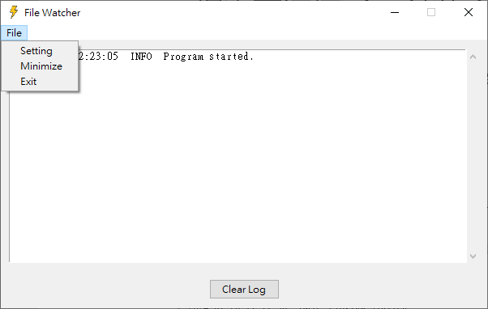
  - Setting： 打開設定視窗，可以在這裡配置郵件伺服器、發送者、接收者等相關設定。
  - Minimize： 最小化主視窗，程式將繼續在背景運行。
  - Exit： 關閉應用程式。

- 日誌
日誌會顯示程式運行時的操作及錯誤，由左至右分別為｢事件時間｣、｢事件類型｣、｢事件說明｣，如下圖所示。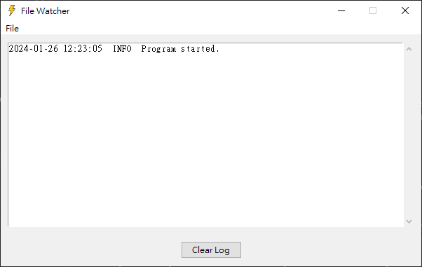
- Clear Log 按鈕
點擊此按鈕即可清空日誌。
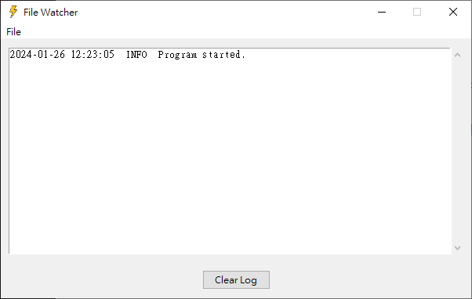

設定視窗
透過【File】選單中的【Setting】選項可以打開設定視窗。在設定視窗中，可以配置的項目如下圖所示。














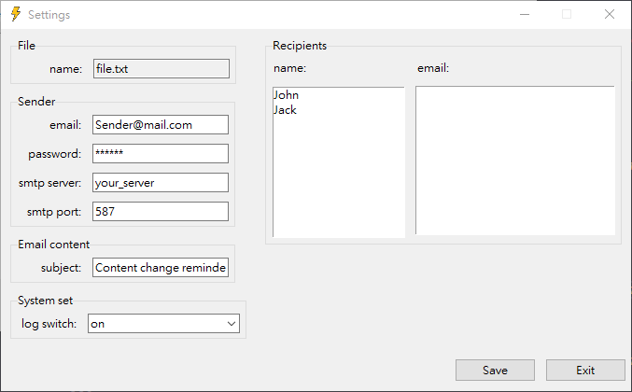
- File 設定：
- name： 要監控的檔案名稱，預設為【file.txt】，在此視窗中僅供檢視，若需更改請看以下步驟。
  - 打開程式資料夾，找到 “config.yml” 並開啟。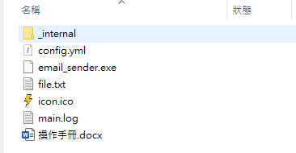
  - 找到【file】中的【name】，如下圖所示。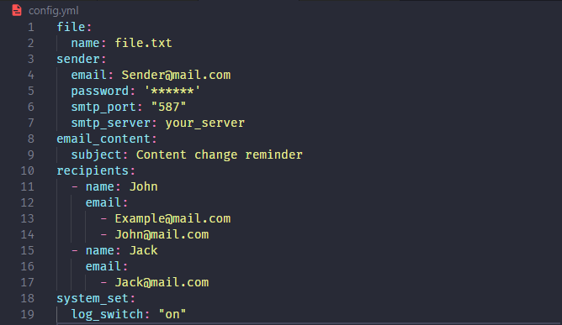
  - 將【file.txt】取代成新的檔案名稱，若與程式在不同資料夾，請貼上完整路徑。
  - 重新啟動程式
- 寄件者設定
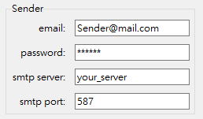
- email： 發送郵件的電子郵件地址。
- password： 發送郵件的密碼，需注意大小寫。
注意：部分郵件需要使用應用程式密碼來進行安全驗證。
- smtp server： 郵件伺服器地址。
- smtp port： 郵件伺服器端口號。
- 郵件內容設定
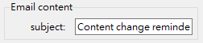
- subject： 郵件主旨，預設為【Content change reminder】。
- 系統設定
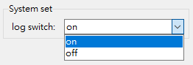
- log switch： 日誌開關，可控制是否生成日誌，預設為【on】。
- 收件者設定
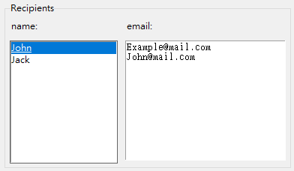
- name：顯示所有會收到郵件通知的人，點擊可查看該收件者信箱
- email：顯示當前【name】選擇的收件者的信箱
此區塊在視窗中僅供檢視，若需更改或新增收件人請請看以下步驟。
- 打開程式資料夾，找到 “config.yml” 並開啟。
- 找到 “recipients” ，如下圖所示。
- 依以下格式新增或刪除收件人
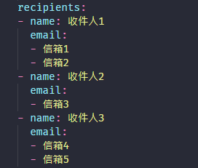
- 重新啟動程式
- Save 按鈕
點擊【Save】以保存設定
- Exit 按鈕
點擊【Exit】離開設定視窗

最小化主視窗
點擊【File】選單中的【Minimize】將最小化主視窗，程式將繼續在系統托盤運行，如下圖。
滑鼠右擊系統托盤上的圖標可以顯示操作選項，包括【Show】（顯示主視窗）和【Exit】（退出應用程式）。
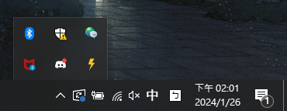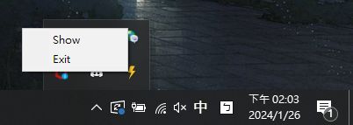

關閉程式
點擊【File】選單中的【Exit】，或在最小化後滑鼠右擊系統托盤上的圖標選擇【Exit】以退出應用程式。
注意：點擊主畫面的關閉按鈕 (如下圖) 將會最小化視窗，不會關閉程式。
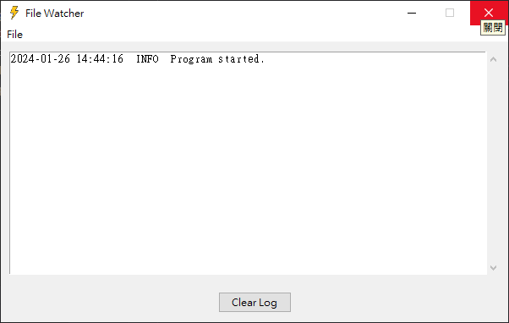

啟用步驟
- 將要監控的檔案放入程式資料夾，並開啟資料夾中的 “config.yml” 。
開啟



放入
- 填入檔案名稱及收件人資訊，如下圖。
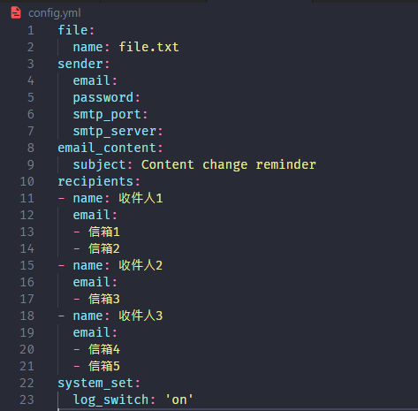

- 點擊 “mail_sender.exe” 啟動程式。

- 透過【File】選單中的【Setting】選項打開設定視窗，填寫寄件人、郵件主旨等設定，填寫完成後按下 “Safe” 儲存設定，如下圖所示。
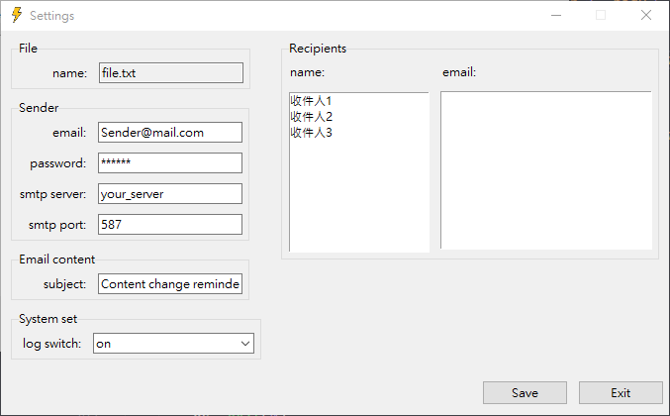
- 完成後，若檔案變更，即可看到日誌出現郵件寄送成功訊息。
